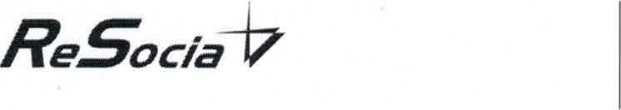ReSocia, n.o., 072 62 Petrovce 2

Zariadenie opatrovateľskej služby

072 41 Remetské Hámre 27

Informácie: <http://www.resocia.sk>

telefón.' 056/ 628 34 65

e-pošta: zos@resocia.sk

*Príloha k žiadosti o SS v ZOS*

**Potvrdenie ošetrujúceho lekára**

**pred nástupom do zariadenia opatrovateľskej služby o bezinfekčnosti**

**Žiadateľ (priezvisko, meno) ...................................................................................................**

**nar. ................................................ bytom ..............................................................................**

|  |
| --- |
| * **trpí - netrpí** infekčným ochorením |
| * **bola - nebola** ošetrujúcim lekárom alebo okresným hygienikom nariadená karanténa |
| Výtery - z nosa, rekta, hrdla |
| RTG pľúc: |
| Infekčné ochorenie kože : |
| Alergie na lieky: |
| Iné alergie (napr. potraviny, zvieratá...): |
| Diéta/druh: |

*nehodiace sa škrtnúť

V ........................................ dňa ..........................

............................................. Pečiatka a podpis lekára